
臺北市立大直高級中學教師教學研究會(共備)會議記錄
學科 | 國中健體領域 | 地點 | 709教室
日期 | 105年8月25日 | 時間 | 0930~1200
主 席 | 許珍瑜 | 紀 錄 | 江國豪
會議記錄
- 主席報告
1.討論本學期各項會議相關內容及政令宣導事項，請老師們協助配合。
- 會議報告
  - 體育組長: 體適能相關檢測項目依規定每學期需測兩次，測驗表格應交回備查，九年級維持原案只測上學期。
  - 2017世大運在本市舉行，本校為副總召學校負責美洲參賽國加油團之業務，請老師們先了解世大運沿革、項目及相關比賽內容，將訊息傳達給同學並融入課程。
  - 學務處主任: 校隊組成相關細項，上學期傾向社團招募方式於學期末測驗來做篩選並先告知是以校隊的目的來訓練，除了社團課程練習之外，利用每周某一天放學來加強訓練，
另請體育組長於8/31(三)1600先進行國中體育代表隊說明會。

- 討論事項與結論:

  - 考試命題教師:七年級許珍瑜老師(審八)、八年級莊淑娥老師(審九)、九年級江國豪老師
(審七)。
  - 國中體育考試項目:國七為健身操、籃球8字形運球，國八為啦啦隊、田徑200m測驗，
國九為籃球三分線運球上籃(一分鐘)、排球定點發球。
  - 請有任教國九的教師注意本學期模考時程；第一次模考9/6(二)、9/7(三)、第二次模考
12/22(四)、12/23(五)。
  - 105學年度成績計算方式改變，平時成績占60%(技能兩項測驗各占30%)、定期成績占
40%(認知與情意各占20%)。
  - 每學期教師影印額度為1500張，請資源善用。
  - 請各位老師於9月14日上傳學校日教學計劃。
  - 本學期生涯發展教育融入課程，七年級大鵬操、八年級啦啦隊、九年級大隊接力，請老師們於本學期實施。
  - 技職教育部分，領域與輔導室合作找一所技職學校做共備參訪，日期尚待確認。
  - 請各位教師依時程務必參加特教組辦理的IEP會議。
  - 領域共讀書單為~越跑越懂得。
  - 八次共備時間:0825期初教學研究會，0929共備(說課)，1006共備(觀課)，1013共備(議課)，1020濱江共備(報告)，1027期中教學研究會，1110校外技職參訪，1215期末教學研究會。

四、散會
備註
臺北市立大直高級中學教師專業學習社群成果
研習(會議)名稱 | 期初教學研究會 | 研習(會議)時間 | 105年 8月 25日
研習(會議)內容 | 規劃共備時間 | 研習(會議)地點 | 709教室
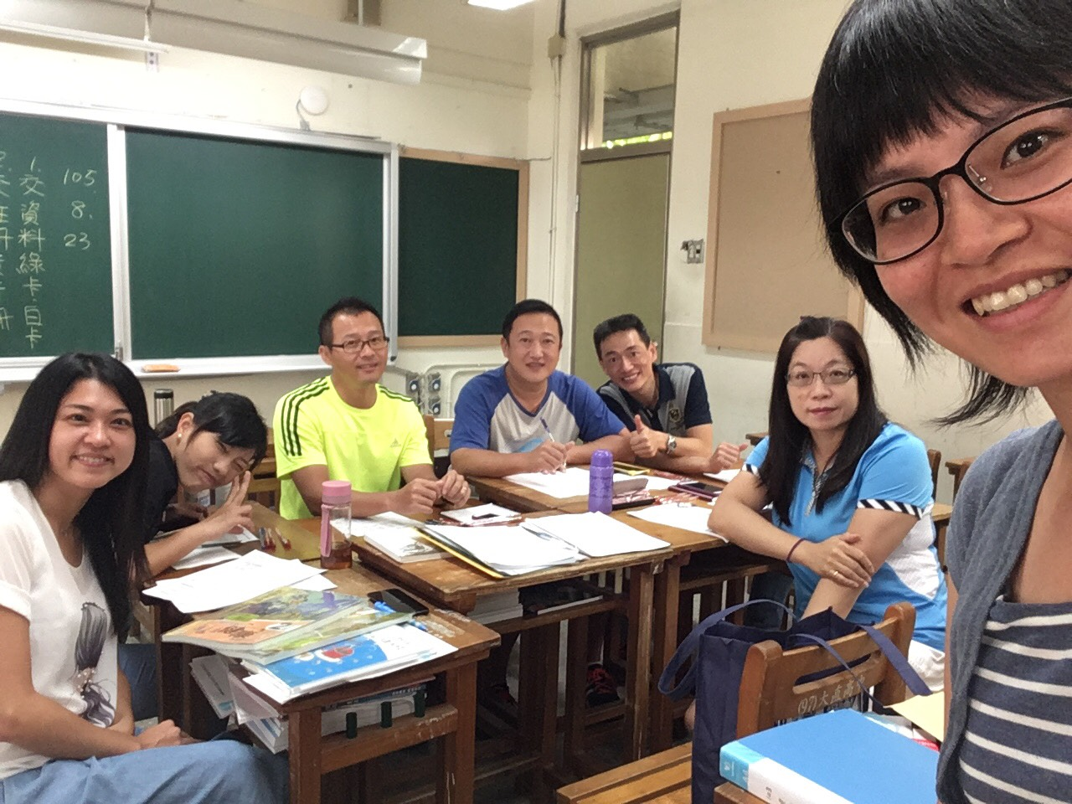
圖一、能量聚集中

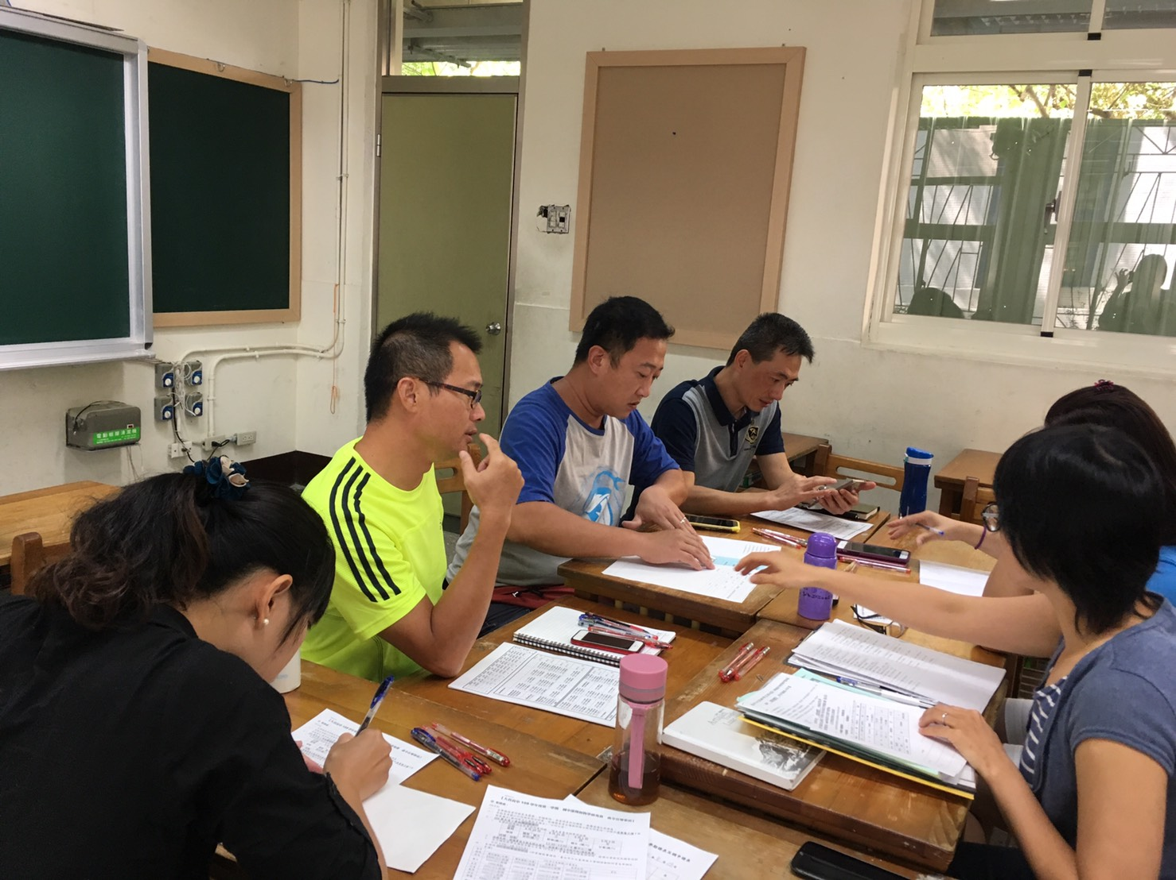
圖二、會議討論中

